

CORRECCIONES DEL

PROYECTO

“LABORATORIO

CLÍNICO “

Guatemala, 17 de Julio del 2018

**Nombre Carné**

Julio Roberto Sicajá Lutín 0901-15-1908

Joselyne Jazzmin Zavala Roldán 0901-15-9064

Sindy Paola Batz García 0901-15-7254

Yosselin Karina Yos Arias 0901-15-14950

Monica Isabel García de León 0901-15-3160

Kevin Sebastian Obando Barrer 0901-12-1144

Jennyfer Estefaina Juarez Reyes 0901-15-

* **Cronograma Arreglado**

El cronograma fue arreglado.

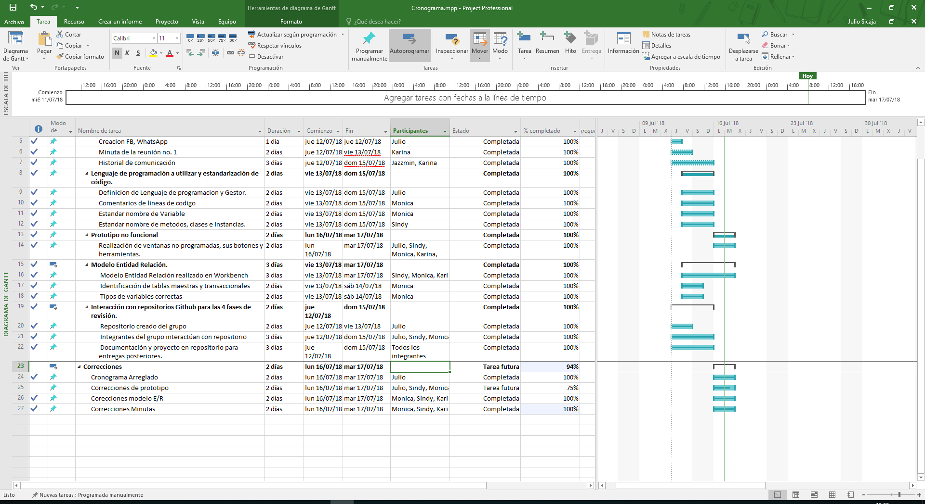

* **Correcciones Prototipo**

Todos las correcciones fueron realizadas.

* **Estandarización corregida**

**Titulos:**

Perpetua 18

**Tipo de letra:**

Perpetua 12

**En botones para ingresar:**

con imágenes

**Tamaño ventana:**

782; 528

**Tamaño botón:**

53; 44

**Centrar las ventanas**

propiedades->Diseño->StartPosition

**Tamaño de DataGridView:**

578; 300

* **Correcciones E/R**

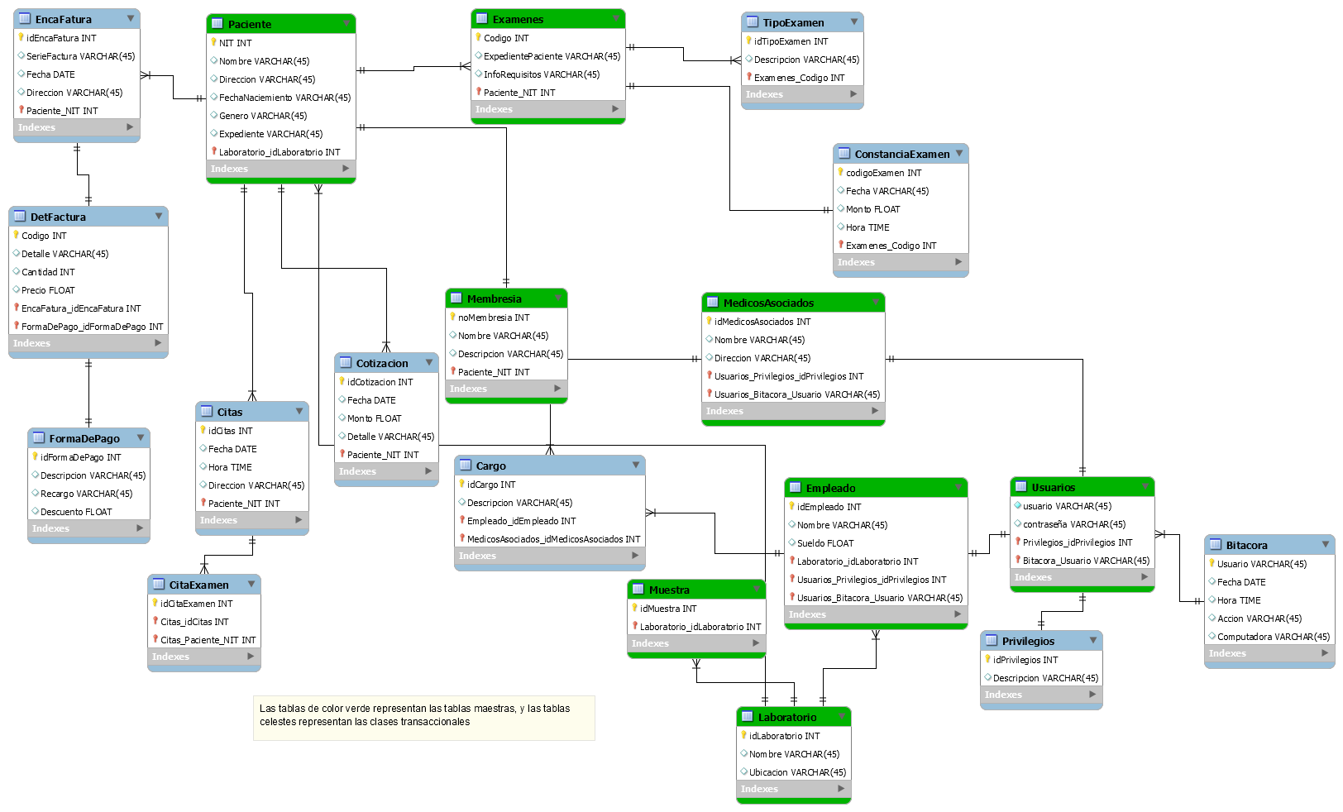

Todo sobre la revisión fue guardadon en el drive del grupo:

<https://drive.google.com/drive/u/0/folders/1KU35AtW3Nq_sdHzSD9hWsHpvLXR0_-wk>